БАШ[ОРТОСТАН РЕСПУБЛИКА]Ы  СА[МА{ОШ РАЙОНЫ  муниципаль районЫНЫ@  Рапат АУЫЛ СОВЕТЫ  АУЫЛ БИЛ^м^]Е  ХАКИМИ^ТЕ | 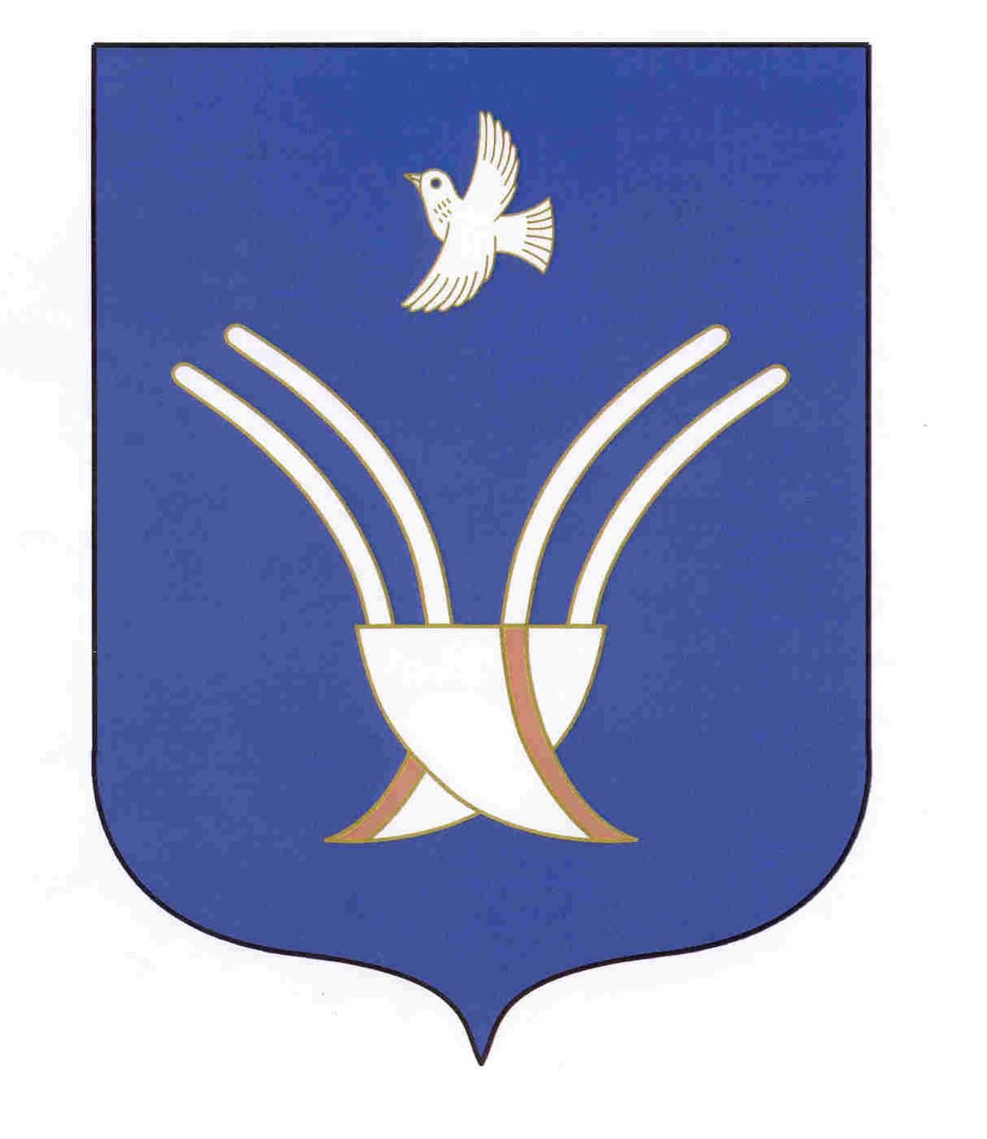 | Администрация  сельского поселения  Рапатовский сельсовет  муниципального района Чекмагушевский район Республики Башкортостан
[ А Р А Р ПОСТАНОВЛЕНИЕ
25 октябрь 2018 йыл № 34 25 октября 2018 года
О признании адреса присвоенным

Руководствуясь Федеральным законом от 06.10.2003 № 131-ФЗ "Об общих принципах организации местного самоуправления в Российской Федерации", Федеральным законом от 28.12.2013 № 443-ФЗ "О федеральной информационной адресной системе и о внесении изменений в Федеральный закон "Об общих принципах организации местного самоуправления в Российской Федерации", Постановление Правительства РФ от 22.05.2015 № 492 "О составе сведений об адресах, размещаемых в государственном адресном реестре, порядке межведомственного информационного взаимодействия при ведении государственного адресного реестра, о внесении изменений и признании утратившими силу некоторых актов Правительства Российской Федерации",ПОСТАНОВЛЯЮ:

1. Признать присвоенными следующие адреса:
1.1.Адрес жилого дома с кадастровым номером 02:51:130201:432 -Российская Федерация, Республика Башкортостан, Чекмагушевский муниципальный район, Сельское поселение Рапатовский сельсовет, село Рапатово, улица Октябрьская, дом 1;
1.2.Адрес жилого дома с кадастровым номером 02:51:130201:769 -Российская Федерация, Республика Башкортостан, Чекмагушевский муниципальный район, Сельское поселение Рапатовский сельсовет, село Рапатово, улица Октябрьская, дом 2;
1.3.Адрес жилого дома с кадастровым номером 02:51:130201:463 -Российская Федерация, Республика Башкортостан, Чекмагушевский муниципальный район, Сельское поселение Рапатовский сельсовет, село Рапатово, улица Октябрьская, дом 3;
1.4.Адрес жилого дома с кадастровым номером 02:51:130201:776 -Российская Федерация, Республика Башкортостан, Чекмагушевский муниципальный район, Сельское поселение Рапатовский сельсовет, село Рапатово, улица Октябрьская, дом 4;
1.5.Адрес жилого дома с кадастровым номером 02:51:130201:467 -Российская Федерация, Республика Башкортостан, Чекмагушевский муниципальный район, Сельское поселение Рапатовский сельсовет, село Рапатово, улица Октябрьская, дом 5;
1.6.Адрес жилого дома с кадастровым номером 02:51:130201:783 -Российская Федерация, Республика Башкортостан, Чекмагушевский муниципальный район, Сельское поселение Рапатовский сельсовет, село Рапатово, улица Октябрьская, дом 6;
1.7.Адрес жилого дома с кадастровым номером 02:51:130201:749 -Российская Федерация, Республика Башкортостан, Чекмагушевский муниципальный район, Сельское поселение Рапатовский сельсовет, село Рапатово, улица Октябрьская, дом 7;
1.8.Адрес жилого дома с кадастровым номером 02:51:130201:634 -Российская Федерация, Республика Башкортостан, Чекмагушевский муниципальный район, Сельское поселение Рапатовский сельсовет, село Рапатово, улица Октябрьская, дом 8;
1.9.Адрес жилого дома с кадастровым номером 02:51:130201:736 -Российская Федерация, Республика Башкортостан, Чекмагушевский муниципальный район, Сельское поселение Рапатовский сельсовет, село Рапатово, улица Октябрьская, дом 9;
1.10.Адрес жилого дома с кадастровым номером 02:51:130201:566 -Российская Федерация, Республика Башкортостан, Чекмагушевский муниципальный район, Сельское поселение Рапатовский сельсовет, село Рапатово, улица Октябрьская, дом 10;
1.11.Адрес жилого дома с кадастровым номером 02:51:130201:615 -Российская Федерация, Республика Башкортостан, Чекмагушевский муниципальный район, Сельское поселение Рапатовский сельсовет, село Рапатово, улица Октябрьская, дом 11;
1.12.Адрес жилого дома с кадастровым номером 02:51:130201:430 -Российская Федерация, Республика Башкортостан, Чекмагушевский муниципальный район, Сельское поселение Рапатовский сельсовет, село Рапатово, улица Октябрьская, дом 12
1.13.Адрес жилого дома с кадастровым номером 02:51:130201:567 -Российская Федерация, Республика Башкортостан, Чекмагушевский муниципальный район, Сельское поселение Рапатовский сельсовет, село Рапатово, улица Октябрьская, дом 13;
1.14.Адрес жилого дома с кадастровым номером 02:51:130201:633 -Российская Федерация, Республика Башкортостан, Чекмагушевский муниципальный район, Сельское поселение Рапатовский сельсовет, село Рапатово, улица Октябрьская, дом 14;
1.15.Адрес жилого дома с кадастровым номером 02:51:130201:568 -Российская Федерация, Республика Башкортостан, Чекмагушевский муниципальный район, Сельское поселение Рапатовский сельсовет, село Рапатово, улица Октябрьская, дом 15;
1.16.Адрес жилого дома с кадастровым номером 02:51:130201:429 -Российская Федерация, Республика Башкортостан, Чекмагушевский муниципальный район, Сельское поселение Рапатовский сельсовет, село Рапатово, улица Октябрьская, дом 16;
1.17.Адрес жилого дома с кадастровым номером 02:51:130201:485 -Российская Федерация, Республика Башкортостан, Чекмагушевский муниципальный район, Сельское поселение Рапатовский сельсовет, село Рапатово, улица Октябрьская, дом 17;
1.18.Адрес жилого дома с кадастровым номером 02:51:130201:649 -Российская Федерация, Республика Башкортостан, Чекмагушевский муниципальный район, Сельское поселение Рапатовский сельсовет, село Рапатово, улица Октябрьская, дом 19;
1.19.Адрес жилого дома с кадастровым номером 02:51:130201:632 -Российская Федерация, Республика Башкортостан, Чекмагушевский муниципальный район, Сельское поселение Рапатовский сельсовет, село Рапатово, улица Октябрьская, дом 20;
1.20.Адрес жилого дома с кадастровым номером 02:51:130201:640 -Российская Федерация, Республика Башкортостан, Чекмагушевский муниципальный район, Сельское поселение Рапатовский сельсовет, село Рапатово, улица Октябрьская, дом 21;
1.21.Адрес жилого дома с кадастровым номером 02:51:130201:625 -Российская Федерация, Республика Башкортостан, Чекмагушевский муниципальный район, Сельское поселение Рапатовский сельсовет, село Рапатово, улица Октябрьская, дом 21а;
1.22.Адрес жилого дома с кадастровым номером 02:51:130201:727 -Российская Федерация, Республика Башкортостан, Чекмагушевский муниципальный район, Сельское поселение Рапатовский сельсовет, село Рапатово, улица Октябрьская, дом 22;
1.23.Адрес жилого дома с кадастровым номером 02:51:130201:569 -Российская Федерация, Республика Башкортостан, Чекмагушевский муниципальный район, Сельское поселение Рапатовский сельсовет, село Рапатово, улица Октябрьская, дом 23;
1.24.Адрес жилого дома с кадастровым номером 02:51:130201:570 -Российская Федерация, Республика Башкортостан, Чекмагушевский муниципальный район, Сельское поселение Рапатовский сельсовет, село Рапатово, улица Октябрьская, дом 24;
1.25.Адрес жилого дома с кадастровым номером 02:51:130201:571 -Российская Федерация, Республика Башкортостан, Чекмагушевский муниципальный район, Сельское поселение Рапатовский сельсовет, село Рапатово, улица Октябрьская, дом 25;
1.26.Адрес жилого дома с кадастровым номером 02:51:130201:797 -Российская Федерация, Республика Башкортостан, Чекмагушевский муниципальный район, Сельское поселение Рапатовский сельсовет, село Рапатово, улица Октябрьская, дом 26;
1.27.Адрес жилого дома с кадастровым номером 02:51:130201:444 -Российская Федерация, Республика Башкортостан, Чекмагушевский муниципальный район, Сельское поселение Рапатовский сельсовет, село Рапатово, улица Октябрьская, дом 27;
1.28.Адрес жилого дома с кадастровым номером 02:51:130201:572 -Российская Федерация, Республика Башкортостан, Чекмагушевский муниципальный район, Сельское поселение Рапатовский сельсовет, село Рапатово, улица Октябрьская, дом 28;
1.29.Адрес жилого дома с кадастровым номером 02:51:130201:503 -Российская Федерация, Республика Башкортостан, Чекмагушевский муниципальный район, Сельское поселение Рапатовский сельсовет, село Рапатово, улица Октябрьская, дом 29;
1.30.Адрес жилого дома с кадастровым номером 02:51:130201:428 -Российская Федерация, Республика Башкортостан, Чекмагушевский муниципальный район, Сельское поселение Рапатовский сельсовет, село Рапатово, улица Октябрьская, дом 30;
1.31.Адрес жилого дома с кадастровым номером 02:51:130201:474 -Российская Федерация, Республика Башкортостан, Чекмагушевский муниципальный район, Сельское поселение Рапатовский сельсовет, село Рапатово, улица Октябрьская, дом 31;
1.32.Адрес жилого дома с кадастровым номером 02:51:130201:437 -Российская Федерация, Республика Башкортостан, Чекмагушевский муниципальный район, Сельское поселение Рапатовский сельсовет, село Рапатово, улица Октябрьская, дом 32;
1.33.Адрес жилого дома с кадастровым номером 02:51:130201:629 -Российская Федерация, Республика Башкортостан, Чекмагушевский муниципальный район, Сельское поселение Рапатовский сельсовет, село Рапатово, улица Октябрьская, дом 33;
1.34.Адрес жилого дома с кадастровым номером 02:51:130201:435 -Российская Федерация, Республика Башкортостан, Чекмагушевский муниципальный район, Сельское поселение Рапатовский сельсовет, село Рапатово, улица Октябрьская, дом 34;
1.35.Адрес жилого дома с кадастровым номером 02:51:130201:510 -Российская Федерация, Республика Башкортостан, Чекмагушевский муниципальный район, Сельское поселение Рапатовский сельсовет, село Рапатово, улица Октябрьская, дом 35;
1.36.Адрес жилого дома с кадастровым номером 02:51:130201:716 -Российская Федерация, Республика Башкортостан, Чекмагушевский муниципальный район, Сельское поселение Рапатовский сельсовет, село Рапатово, улица Октябрьская, дом 36;
1.37.Адрес жилого дома с кадастровым номером 02:51:130201:696 -Российская Федерация, Республика Башкортостан, Чекмагушевский муниципальный район, Сельское поселение Рапатовский сельсовет, село Рапатово, улица Октябрьская, дом 37;
1.38.Адрес жилого дома с кадастровым номером 02:51:130201:630 -Российская Федерация, Республика Башкортостан, Чекмагушевский муниципальный район, Сельское поселение Рапатовский сельсовет, село Рапатово, улица Октябрьская, дом 38;
1.39.Адрес жилого дома с кадастровым номером 02:51:130201:426 -Российская Федерация, Республика Башкортостан, Чекмагушевский муниципальный район, Сельское поселение Рапатовский сельсовет, село Рапатово, улица Октябрьская, дом 39;
2. Контроль за исполнением настоящего Постановления оставляю за собой.

Исполняющий полномочия
главы администрации сельского поселения Р.Р.Латыпов

